
Ministerul Dezvoltării
Economice și Digitalizării
al Republicii Moldova

Instituţia publică

„Serviciul Naţional de Management

al Frecvenţelor Radio”
A P R O B
_____________________ Andrei GAVRISI
Director al IP „SNMFR”
„ ____” _______________ 2023

CAIET DE SARCINI Nr. 02/03
privind achiziționarea lucrărilor de construcție a liniei electrice
pentru conectarea la energie electrică
a stației fixe de radiomonitoring „GIURGIULEȘTI”

- Obiectul contractului
1.1 Prezentul caiet de sarcini se referă la achiziția lucrărilor de construcție a liniei electrice pentru conectarea la energie electrică a stației fixe de radiomonitoring „GIURGIULEȘTI”, amplasată în extravilanul s. Giurgiulești, raionul Cahul (fig.1).

Schema de amplasare a obiectului
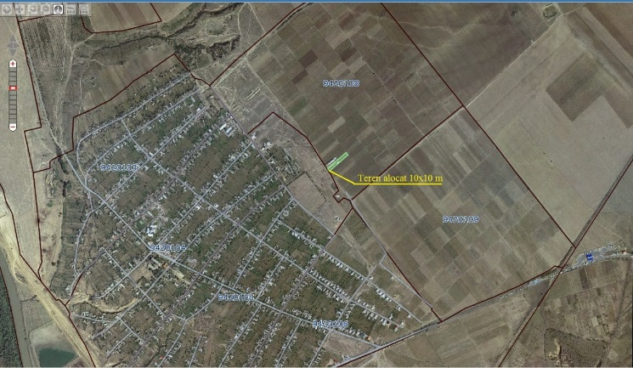
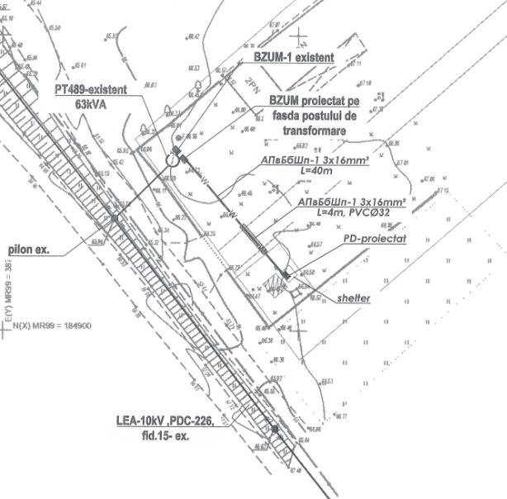
fig.1

  - Lucrărilor de construcție a liniei electrice sunt compuse din:
- execuția linei electrice subterane de la postul de transformare existent până la shelterul beneficiarului;
- montarea dulapului de distribuție (Bzum) pe shelter;
- montarea contorului monofazat și a echipamentului de protecție;
- montarea iluminatului exterior;
- execuția conturului de legare la pământ;
- conectarea linii electrice la postul de transformare existent;
- verificarea sistemei de împământare de către un laborator acreditat, cu eliberarea raportului tehnic.

1.3 Scopul caietului de sarcinii:
Acest caiet de sarcini aduce precizări complementare datelor din memoriul tehnic și planșelor din proiectul nr.515/2022-AEE/PT/EEF/IEI și se va respecta corelat cu acesta.

1.4 Înainte de începerea execuției lucrărilor executantul are următoarele obligații:
- să studieze și să-și însușească documentația tehnică;
- să întocmească un grafic de execuție a lucrărilor de instalații electrice, corelat cu programul de lucru a beneficiarului;
- să realizeze organizarea de șantier;
- să organizeze echipele de execuție a lucrărilor.

- Standarde și normative respectate în execuția lucrărilor

Instalațiile, materialele şi echipamentele trebuie sa fie conform cerințelor standardelor și documentelor normative stipulate în proiectul nr.515/2022-AEE/PT/EEF/IEI.
Când în normative și ghiduri sunt indicate soluții alternative, atunci se va utiliza cel mai rezistent
(durabil) material şi se va aplica setul cel mai riguros de teste, în afara cazului în care beneficiarul cere altfel.
Lista minimală a normativelor şi standardelor care se vor respecta la execuția lucrărilor:

NCM C.04.02:2017 | Iluminatul natural şi artificial
NCM G.01.02:2015 | Proiectarea şi montarea instalațiilor electrice în clădirile locative şi sociale
NCM G.02.02:2018 | Amenajarea protecției clădirilor şi construcțiilor contra trăsnetului
NE1-01:2019 | Norme de exploatare a instalaţiilor electrice ale consumatorilor noncasnici
NE1-02:2019 | Norme de securitate la exploatarea instalaţiilor electrice
РД 153-34.0-20.525-00 | Методические указания по контролю состояния заземляющих устройств электроустановок
CP L.01.01-2012 | Instrucţiuni privind întocmirea devizelor pentru lucrările de construcţii-montaj prin metodă de resurse
CP L.01.06-2013 | Instrucţiuni privind întocmirea devizelor pentru lucrări de reglare-demarare prin metoda de resurse
NCM L.01.02-2005 Ind. nr. RD-1 | Norme de deviz pentru lucrări de reglare-demarare a dispozitivelor electrotehnice

și prevederile tehnice conexe acestora.

- Sarcini referitoare la execuția lucrărilor
3.1 Înainte de prezentarea ofertei, executantul va studia și își va însuși în totalitate documentația
(proiectul tehnic, caietul de sarcini– întocmit de autoritatea contractanta, etc) și va cere precizări în scris autorității contractante și proiectantului (daca este cazul), cunoscând că își asumă răspunderea pentru greșeli în execuția lucrărilor, rezultate din înțelegerea greșită a proiectului.
3.2 Se consideră că în oferta făcută executantul a prevăzut toate costurile pentru aprovizionarea,
montarea şi manipularea tuturor materialelor, aparatelor, tablourilor electrice şi accesoriilor acestora, în zonele sau spațiile finale destinate acestora.
3.3 După acceptarea ofertei și semnarea contractului, executantul poate solicita costuri suplimentare numai:
1. pentru lucrări suplimentare (necuprinse în proiectul inițial), daca astfel de lucrări sunt
solicitate de beneficiar.
2. pentru schimbarea soluțiilor tehnice inițiale, schimbări solicitate de beneficiar sau propuse
(justificat tehnic) de executant.
În ambele situații, la solicitarea beneficiarului, proiectantul va emite documentații tehnice care sa le
descrie complet (dispoziții de șantier; planșe modificatoare; s.a.) și se vor întocmi liste cu cantitățile de materiale necesare a fi adăugate sau scăzute față de oferta inițială.
3.4 Toate materialele și produsele care se pun în operă trebuie:
a. sa fie de bună calitate;
b. sa aibă certificate de calitate;
c. sa aibă toate caracteristicile tehnice similare cu ale modelului de referință și sa fie cel puțin de aceeași calitate.
3.5 Prestatorului îi revine răspunderea integrală pentru : - respectarea normelor de securitate şi sănătate în muncă;
- asigurarea corectitudinii şi calităţii lucrărilor conform fişelor tehnologice şi a tuturor reglementarilor în vigoare care stau la baza execuţiei acestora.

- Lista cu cantitățile de lucrări

№  crt. | Simbol norme şi Cod resurse | Denumirea lucrărilor | Unitatea de masura | Volum

1 | 2 | 3 | 4 | 5
 |  | Capitolul 1. Lurari de constructie
1 | TsA04Bl | Săpătură manuala de pamint in spatii limitate, avind sub 1,00 m latime si maximum 4,5m adincime, executata cu sprijiniri, cu evacuarea manuala la fundaţii, canale, drumuri, in pamint cu umeditatea naturala adincimea săpăturii 0- 1,5 m teren mijlociu | m3 | 31,50
2 | TsD18B | Umplutura compactata in şanţuri, pentru cablurile ingropate ale liniilor electrice de inalta tensiune, executata cu pamint provenit din teren mijlociu | m3 | 29,80
 |  | Capitolul 2. Lucrări de montare
3 | 08-03-572-4 | Bloc de comanda de executare tip dulap sau punct de distributie (dulap), montat pe perete, BZUM-lf | buc | 1,00
4 | 08-03-600-2 | Contoare, montate pe suport pregătit, cu trei faze | buc | 1,00
5 |  | Lenta metalica 20x0.7x1 OOOmm F-2007 | m | 30,00
6 |  | Screpa A200 | buc | 30,00
7 | 08-03-526-2 | Automat mono-, bi-, tripolar, montat pe constructii pe perete sau coloana, BJ\\- 63/25A/30mA | buc | 1,00
8 | 08-03-526-2 | Automat mono-, bi-, tripolar, montat pe constructii pe perete sau coloana, BA47- 29/1/B/10 | buc | 1,00
9 | 08-03-526-2 | Automat mono-, bi-, tripolar, montat pe constructii pe perete sau coloana, BA47- 29/1/C/16 | buc | 2,00
10 | 08-03-526-2 | Automat mono-, bi-, tripolar, montat pe constructii pe perete sau coloana, BA47- 29/25/C/lp | buc | 1,00
11 | 08-03-526-2 | Automat mono-, bi-, tripolar, montat pe constructii pe perete sau coloana, BH32-(40A) In=40A/2p | buc | 1,00
12 | 08-01-066-1 | Limitator de supratensiune ОПC1 2P | set | 1,00
13 | 08-02-412-6 | Introducerea conductorilor in tevi si furtunuri metalice pozate: primul conductor monofir sau multifir in impletire comuna, secţiune sumara pina la 120 mm2 | 100 m | 0,70
14 | 08-02-145-1 | Cablu pina la 35 kV, pozat pe fundul canalului fara fixări, masa 1 m pina la: 1 kg | 100 m | 0,40
15 | 08-02-147-2 | Cablu pina la 35 kV pe constructii si jgheaburi instalate, cu fixare la cotituri si la sfirsitul traseului, masa 1 m de cablu, pina la: 2 kg | 100 m | 0,08
16 | Pret de piaţa | Cablu ПуГBнг(A)-LS-6,0mm2 | m | 10,00
17 | Pret de piaţa | Cablu ПуГBнг (A)-LS-10,0mm2 | m | 10,00
18 | Pret de piaţa | Cablu ПуГBнг (A)-LS-16,0mm2 | m | 30,00
19 |  | Cablu BBГнг-LS-3x2.5 mm2 | m | 10,00
20 |  | Cablu BBГнг -LS-3xl.5 mm2 | m | 10,00
21 |  | Cablu АПВБбШn-l 3xl6mm2 | m | 40,00
22 |  | Cablu AVCPR 16x16 mm2 | m | 8,00
23 |  | Jgheab metalic 50x50x3000mm | buc | 1,00
24 |  | Furtun PVC D=16mm | m | 70,00
25 |  | Ţeava PVC D=32 mm | m | 4,00
26 | 08-02-471-4 | Priza de pamint, verticala, din otel rotund, diametru 20 mm | 10 buc | 0,90
27 | 08-02-472-2 | Conductori de legare la pamint: priza de pamint, orizontala, din otel fisie, secţiune 160 mm2 | 100 m | 0,40
28 | 08-02-472-6 | Conductor de legare la pamint, deschis, pe suporturi de constructii, din otel fisie, secţiune 100 mm2 | 100 m | 0,30
29 |  | Papuci 16 mm2 | buc | 2,00
30 |  | Papuci 10mm2 | buc | 2,00
31 |  | Papuci 6 mm2 | buc | 6,00
32 | RpEEOlA | Montarea interupatoarelor unipolare IP54 | buc | 2,00
33 | 08-03-591-9 | Priza de fisa tip neingropat, la instalatie inchisa lfIP54 | 100 buc | 0,02
34 | 08-03-594-10 | Corp de iluminat LSP 2x18W IP54 | 100 buc | 0,02
35 |  | Cutie de distributie din plastic 342*282* 115 | buc | 1,00
36 |  | Cutie de distributie KMIIh- 16 IP66 250x330xl40mm | buc | 1,00
37 |  | Metal 40x4mm | m | 70,00
 |  | Capitolul 3. Utilaj
38 |  | Panou de distributie BZUM-lf | buc | 1,00
39 |  | Contor monofazat NIK 2102/In=5(60)A Un=220V | buc | 1,00
40 |  | Automat ВД1-63/25A/30mA | buc | 1,00
41 |  | Automat BA47-29/1/B/10 | buc | 1,00
42 |  | Automat BA47-29/1/C/16 | buc | 2,00
43 |  | Automat BA47-29/25/C/lp | buc | 1,00
44 |  | Automat BH32-(40A) In=40A/2p | buc | 2,00
45 |  | Limitator de supratensiune ОПС1 2P | buc | 1,00
 |  | Capitolul 3. Verificări electrice
46 | 1-11-013-1 | Masurarea impedantei circuitului "faza-nul" | 1  recept  de cur | 1,00
47 | 1-11-011-1 | Verificarea prezentei circuitului intre prizele de pamint si elementele legate la pamint | 100 puncte | 0,030
48 | 1-11-028-1 | Masurarea rezistentei izolaţiei cu megohmmetru a liniilor de cablu si a altor linii, tensiune pina la 1 kV, destinate transmiterii energiei electrice la dispozitivele de distributie, panouri, dulapuri, aparatele de comutare si la consumatorii electrici | 1 linie | 6,00
49 | 1-11-010-2 | Masurarea rezistentei la curenţi de scurgere a circuitului, diagonala pina la 20 m | 1  masura  re | 1,00
50 | RpEQ08A | Plecarea si intoarcerea de la locul de munca | 1 km | 444,00

Valoarea estimată a lucrărilor: 50 000 lei, fără TVA.

5. Documente de însoțire a lucrărilor executate

Nr. | Simbol, norme, cod resurse | Denumirea document | Unitate  de măsură | Cantitatea
1. | CP L.01.01-2012 | Proces-verbal de recepție a lucrărilor executate | un. | 2
2. | РД 153-34.0-20.525-00 | Raport tehnic cu privire la efectuarea măsurărilor și încercărilor de reglare-recepție a instalații electrice, întocmit de către laborator autorizat. | un. | 1
3. | NE1-01:2019 pct.502 | Pașaportul instalații de legare la pământ | un. | 1
4. | HG 285/1996 | Avizului de execuție a lucrărilor din partea autorului de proiect | un. | 1
5. | LP721/1996 | Scheme electrică monofilară de alimentare cu energie electrică a instalații electrice | un. | 1
6. | LP721/1996 | Documente care atestă calitatea materialelor utilizate (certificate de calitate, agremente tehnice, etc.) |  | la principalele materiale

6. Durata contractului sau termenul pentru finalizare

Termen pentru execuție: finalizarea completă a lucrărilor contractate până la data de 05.06.2023.

7. Criteriul de adjudecare a contractului

Criteriul în baza căruia se atribuie contractul de achiziție publică de lucrări constituie Prețul cel mai scăzut în condițiile respectării cerințelor minime din Caietul de sarcini.

8. Perioada de garanție a lucrărilor

Perioada minimă de garanție asupra lucrărilor menționate în pct. 1.1 al Caietului de sarcini va constitui 3 ani (trei ani).
Ofertele care conțin o perioadă de garanție mai mică decât perioada minimă de garanție prevăzută în Caietul de sarcini se vor respinge.

Elaborat: Şef Direcţie Administrativ - Organizatorică __________________ Teodor VRABIE

Coordonat: Şef Direcţie mentenanță tehnică __________________ Serghei ROȘCA

